

INF 214: SYSTEME D’INFORMATION

**THEME: GESTION D’UN ORPHELINAT**

Groupe 5

|  |  |  |
| --- | --- | --- |
| NOMS | PRENOMS | MATRICULES |
| MBA DEFFO | YANN KEVIN | 21S56971 |
| FEUDJIO | LESLINE CAROLE | 21S56790 |
| MANIGWAN | KEVINE JORDANE | 21S60707 |
| NAOUSSI WAMBA | ALANE CYRIL | 21S57041 |
|  |  |  |
|  |  |  |
|  |  |  |
|  |  |  |
|  |  |  |
|  |  |  |
|  |  |  |

Encadreur: **Dr MOSKOLAÏ**

CAHIER DES CHARGES

INTRODUCTION

1. **Description de L'orphelinat et de ses activités actuelles:**

L'orphelinat est une structure d'accueil pour les enfants qui ont perdu leurs parents ou dont les parents ne peuvent plus s'occuper d'eux. Le fonctionnement de l'orphelinat peut varier en fonction de sa taille, de son emplacement et de son financement. Cependant, la plupart des orphelinats ont des caractéristiques communes.

L'orphelinat est dirigé par un directeur et géré par une équipe de personnel qualifié. Le personnel comprend généralement des travailleurs sociaux, des éducateurs, des infirmières, des psychologues et des bénévoles qui s'occupent des enfants.

Les enfants sont hébergés dans des chambres ou des dortoirs, selon l'âge et les besoins spécifiques de chaque enfant. Ils reçoivent régulièrement des soins de santé, de la nourriture et des vêtements. Les enfants sont également scolarisés et encouragés à participer à des activités de loisirs, telles que des sports, des jeux et des excursions.

Les orphelinats ont également des règles et des réglementations pour assurer la sécurité et le bien-être des enfants. Les enfants sont encouragés à respecter ces règles et à participer à la vie de la communauté de l'orphelinat.

Enfin, les orphelinats travaillent souvent avec des agences gouvernementales et des organisations non gouvernementales pour aider les enfants à trouver des familles d'accueil ou des parents adoptifs. Les orphelinats peuvent également offrir des services de soutien pour aider les enfants à s'adapter à leur nouvelle vie en dehors de l'orphelinat.

En résumé, le fonctionnement d'un orphelinat est de fournir un lieu de vie sûr et stable pour les enfants qui ont perdu leurs parents ou qui ne peuvent plus vivre avec eux. Les orphelinats sont dirigés et gérés par une équipe de personnel qualifié, offrant des soins de santé, de la nourriture, l'éducation et des activités de loisirs pour les enfants. Les orphelinats ont également des règles et des réglementations pour assurer la sécurité et le bien-être des enfants.

1. **Objectif du projet**:

* Le but de ce projet est de développer un système de gestion d'orphelinat pour gérer les enfants, les membres du personnel et les dons.

**Fonctionnalités du système** :

* Le système doit être capable de:
  + Gérer les informations des enfants, y compris leur nom, leur âge, leur état de santé et leur statut (adopté ou non adopté).
  + Gérer les informations du personnel, y compris leur nom, leur rôle et leur disponibilité.
  + Gérer les dons, y compris les dons en espèces, les dons en nature et les dons de temps.
  + Gérer les paiements, y compris les paiements des adoptants et les paiements des donateurs.
  + Générer des rapports sur les enfants, le personnel, les dons et les paiements.

**Exigences fonctionnelles**:

* Le système doit être capable de:
  + Permettre aux utilisateurs de créer, modifier et supprimer des profils d'enfants.
  + Afficher les profils des enfants disponibles pour l'adoption.
  + Permettre aux utilisateurs de créer, modifier et supprimer des profils de personnel.
  + Rechercher et afficher les informations sur les dons passés et présents.
  + Enregistrer les paiements des adoptants et des donateurs et générer des reçus.
  + Afficher les rapports sur les enfants, le personnel, les dons et les paiements.
* Exigences non fonctionnelles :
* Le système doit être :
  + Facile à utiliser pour les utilisateurs finaux.

- Stable et robuste, avec une disponibilité élevée.

- Sécurisé, avec des contrôles d'accès appropriés pour les utilisateurs.

- Évolutif, pour permettre l'ajout de nouvelles fonctionnalités à l'avenir.

Contraintes techniques :

* Le système doit être développé en utilisant les technologies suivantes :
  + Logiciels utilisés:
* Pour la realisation du MCD(Modèle Conceptuelle de Donnée) et MLD(Modèle Logique de Donnée): Windesign.
* Pour la realisation du Diagramme de Flux(MCC): jflux
* Pour la realisation du Modèle Conceptuelle de Traitement(MCT): JMCT
* Pour la realisation du Modèle Organisationelle de Traitement(MOT): JMOT
* Pour la realisation du Diagramme de GANTT: GanttProject et ProjectLibre
* Pour la realisation du Diagramme de PERT: GanttProject
  + Interface utilisateur: Web ou Desktop

Livrables:

* Les Livrables pour ce projet comprennent :
  + Le code source du système.
  + La documentation technique du système.
  + La documentation utilisateur du système.

Planning:

* Le projet doit être achevé dans un délai de 1 mois à compter de la date de début du projet. Les jalons clés sont les suivants :
  + Conception du système: mois
  + Développement du système: mois
  + Tests et validation du système: 1 mois
  + Documentation et livraison du système: 1 mois

1. DESCRIPTION FONCTTIONNELLE DES BESOINS

**1] REALISATION DU MODELE CONCEPTUEL DE COMMUNICATION (MCC)**

**L'objectif de ce modèle conceptuel de traitement est de fournir une représentation visuelle de la façon dont nous traitons les enfants sous notre garde, de l'admission à la sortie. Ce modèle aidera à clarifier notre approche de traitement et offrira un cadre pour améliorer les soins que nous offrons.** **Objectif:**

**Les acteurs de notre système sont les suivants :**

**-acteurs internes: gestionnaire de l’orphelinat(GO)**

**-acteurs externes: service social (SS), donnateur (D)**

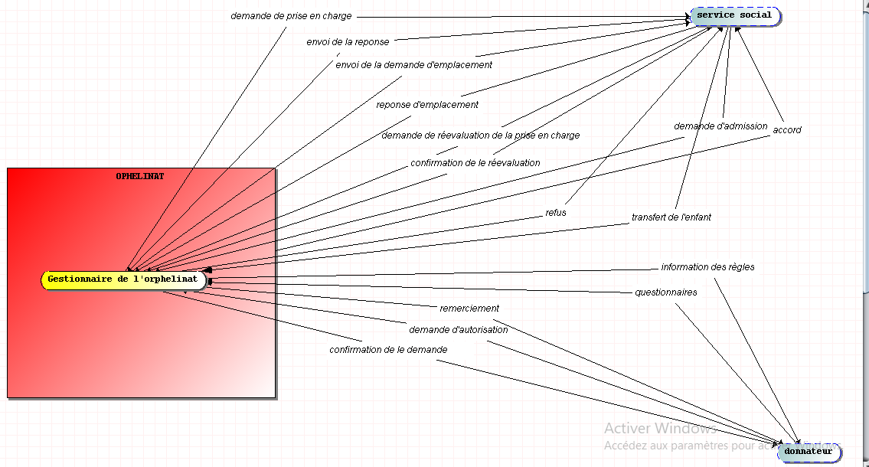

**2) REALISATION DU MODELE CONCEPTUEL DE TRAITEMENT(MCT)**

L'objectif de ce modèle conceptuel de traitement est de fournir une représentation visuelle de la façon dont nous traitons les enfants sous notre garde, de l'admission à la sortie et dons. Ce modèle aidera à clarifier notre approche de traitement et offrira un cadre pour améliorer les soins que nous offrons.

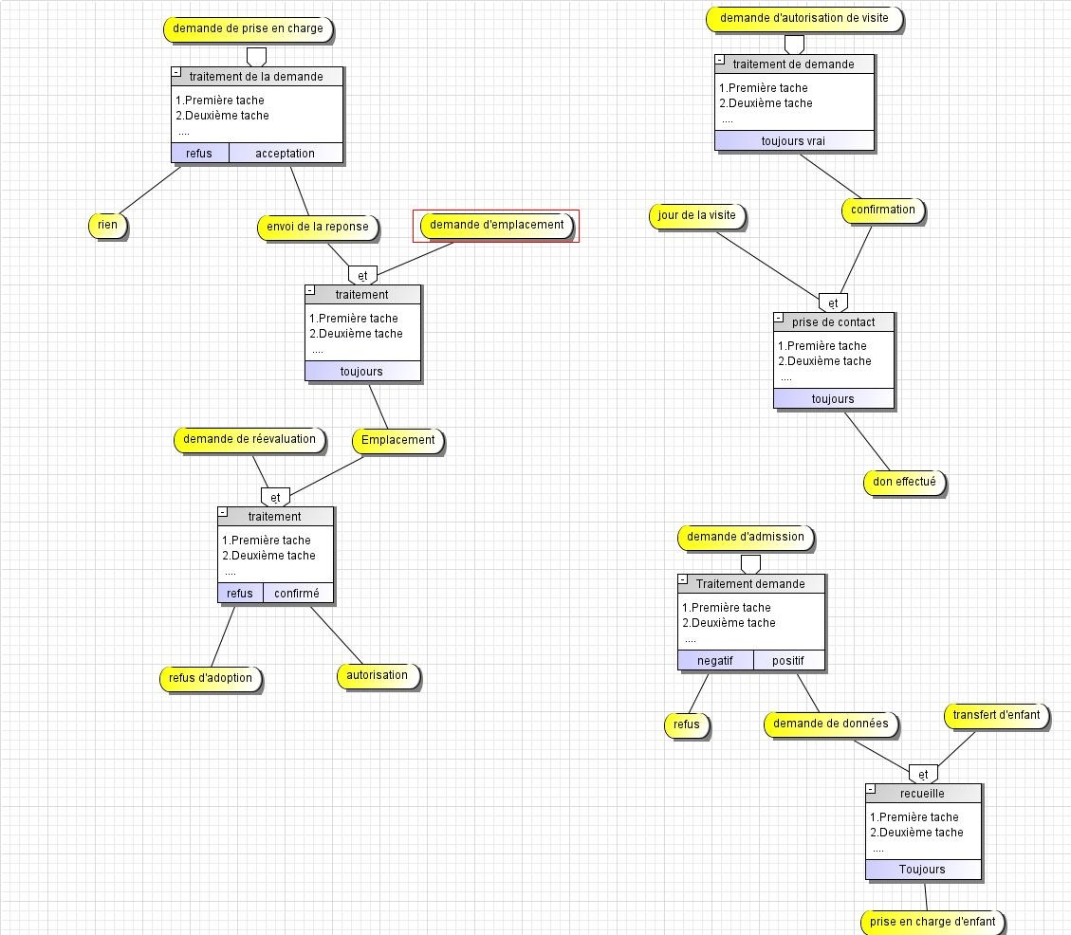

**3) REALISATION DU MODELE ORGANISATIONNEL DE TRAITEMENT(MOT)**

L'objectif de ce modèle organisationnel de traitement est de fournir un cadre de travail clair et cohérent pour le personnel de l'orphelinat quelconque. Il garantit que tous les employés suivent les mêmes procédures et politiques, ce qui permet de maintenir un haut niveau de qualité dans les soins et les services fournis aux enfants.

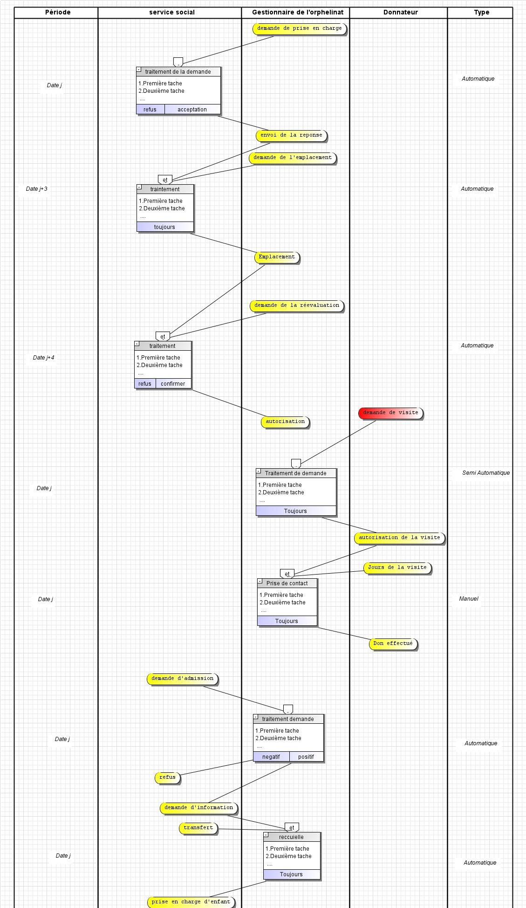

4**) REALISATION DU MODELE CONCEPTUEL DE DONNEES**

En utilisant ce Modèle Conceptuel de Données, l’orphelinat peut garantir que toutes les informations relative’s aux enfants, aux employés, aux ressources et aux activités sont collectées stockées et gérées de manière efficace et cohérente. Il permet également de faciliter la communication et la collaboration entre les différents membres du personnel de l'orphelinat.

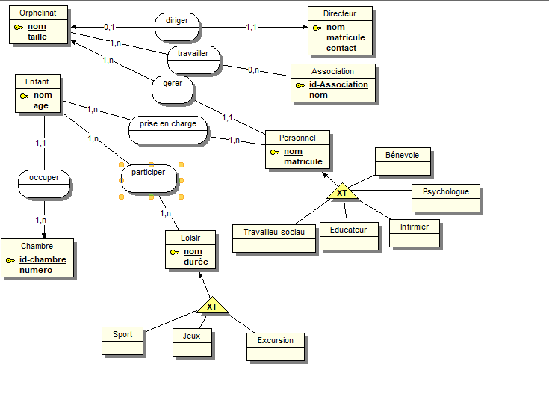

**5)REALISATION DU MODELE LOGIQUE DE DONNES (MLD)**

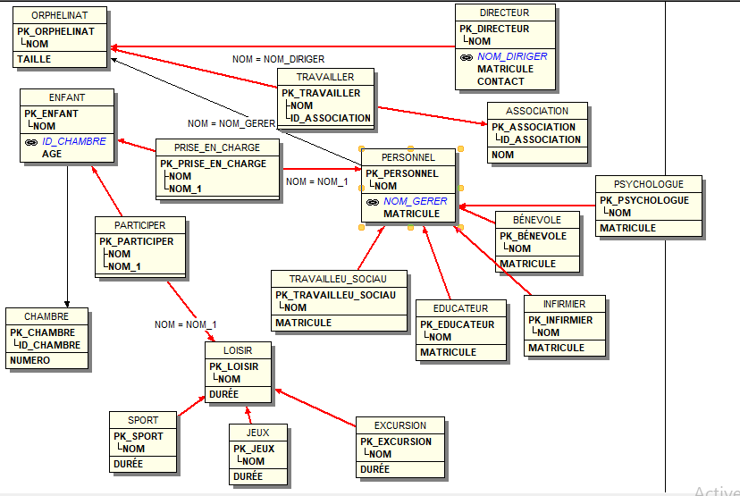

**6) REPRESENTATION DU DIAGRAMME DE PERT ET DU DIAGRAMME DE GANTT**

**6-1) DIAGRAMME DE GANTT**

Le diagramme de Gantt est un outil de gestion de projet qui permet de visualiser les différentes tâches et les délais associés à chaque tâche. Le diagramme de Gantt est divisé en différentes phases, telles que la phase de planification, la phase de mise en œuvre et la phase de suivi. Pour chaque tâche, le diagramme de Gantt indique les délais et les responsables de la tâche. Il permet également de visualiser les dépendances entre les différentes tâches. Il permet également de suivre l'avancement des différentes tâches et de s’assurer que les délais sont respectés.

LES Taches sont les suivantes:

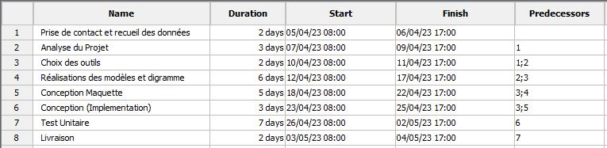

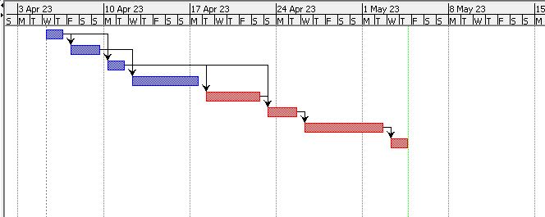

**6-2) Diagramme de PERT**

Le diagramme de PERT (Program Evaluation and Review Technique) est un outil de gestion de projet qui permet de visualiser les tâches à réaliser, leur ordre de priorité et les interdépendances entre elles. Dans le contexte de la gestion d'un orphelinat, le diagramme de PERT peut aider à planifier et à suivre les différentes activités nécessaires pour assurer un environnement sûr et sain pour les enfants.

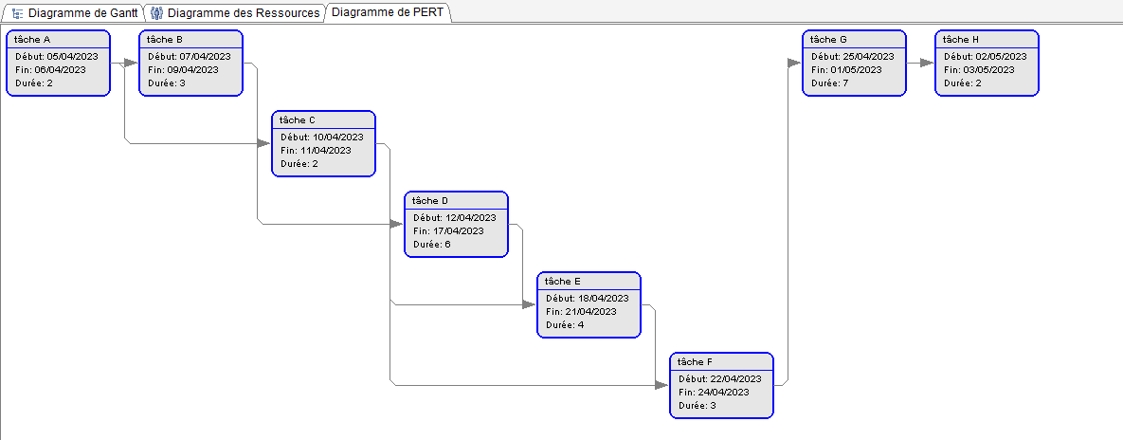

**# Besoins fonctionnelles**

- Gestion des informations des enfants (nom, âge, sexe, état de santé, niveau scolaire, etc.).

- Gestion des informations des employés (nom, rôle, horaires, salaire, etc.).

- Gestion des finances (budget, dépenses, dons, etc.).

**# Contraintes techniques**

- Le système doit être capable de fonctionner sur les ordinateurs existants de l'orphelinat.

- Le système doit être facile à utiliser et à apprendre pour les employés de l'orphelinat.

- Le système doit être sécurisé pour protéger les informations des enfants et des employés.

5) ENVELOPPE BUDGETAIRE:

* Le budget alloué pour ce projet est de 5 700 000FrCFA Les coûts doivent être répartis de la manière suivante:
  + Conception et développement du système: 5 000 000F
  + Tests et validation du système: 500 000F
  + Documentation et livraison du système: 200 000F

**# Planning et Livrables**

- Le système doit être livré dans les 1 mois suivant la signature du contrat.

- Une formation doit être proposée aux employés pour qu'ils puissent utiliser le système de manière efficace.

- Un support technique doit être disponible pour résoudre les problèmes rencontrés par les utilisateurs.

DASHBOARD

1) Introduction:

Le tableau de bord de gestion d'orphelinat est un outil essentiel pour surveiller et gérer efficacement les activités quotidiennes de l'orphelinat. Il fournit un aperçu des différentes activités et processus de l'orphelinat, ainsi que des statistiques clés pour aider à prendre des décisions éclairées. Ce tableau de bord est basé sur les résultats de notre analyse approfondie (chaque mois de l’année 2022) des besoins de gestion d'un orphelinat, y compris les processus d'entrée et de sortie des enfants et la gestion des dons. Le tableau de bord a été conçu pour fournir une vue d'ensemble des processus de l'orphelinat, tout en permettant une analyse détaillée des données pour une meilleure prise de décision. d’identifier les domaines qui nécessitent une attention particulière.

2) Objectifs du DashBoard:

* Surveiller le nombre d'enfants présents dans l'orphelinat à tout moment afin de garantir que l'orphelinat ne soit pas surpeuplé et que chaque enfant reçoive l'attention nécessaire.
* Suivre les processus d'entrée et de sortie des enfants pour garantir que chaque enfant reçoive des soins et un soutien appropriés tout au long de son séjour à l'orphelinat.
* Surveiller les niveaux de financement et de dons afin de garantir que l'orphelinat dispose des ressources nécessaires pour fournir des soins et un soutien appropriés à chaque enfant.

3) Indicateurs clés et Données du DashBoard:

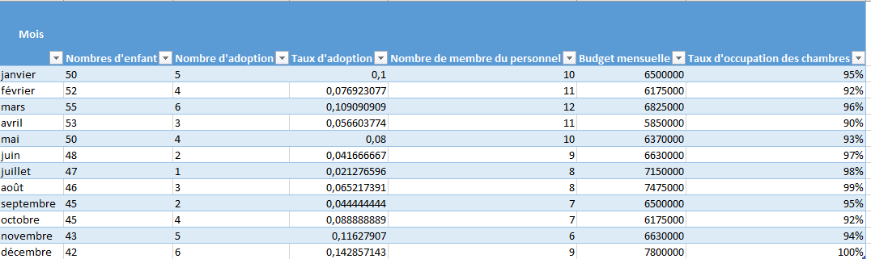

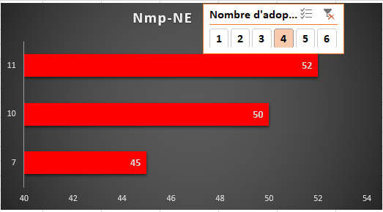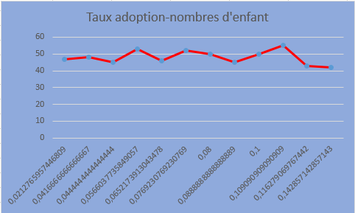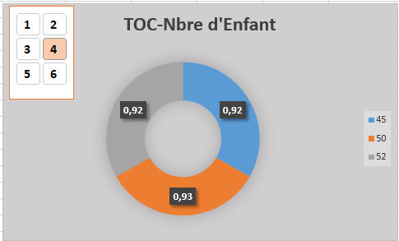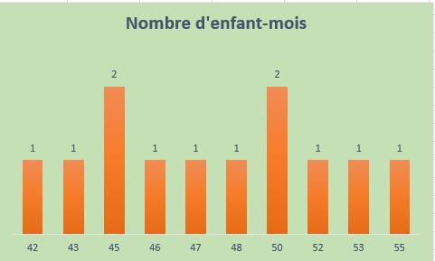

Conclusion:

Le tableau de bord de gestion d'orphelinat fournit une vue d'ensemble complète des activités et des processus de l'orphelinat, tout en permettant une analyse détaillée des données pour une meilleure prise de décision. En surveillant les niveaux de financement et de dons, les processus d'entrée et de sortie des enfants, les membres du personnel, la productivité et l'efficacité des processus, ainsi que le nombre d'enfants présents à tout moment, l'orphelinat peut garantir que chaque enfant reçoit les soins et le soutien appropriés tout au long de son séjour. Ce tableau de bord a été conçu pour aider les gestionnaires d'orphelinat à prendre des décisions éclairées, à identifier les domaines d'amélioration et à optimiser les ressources disponibles pour assurer le bien-être de chaque enfant.